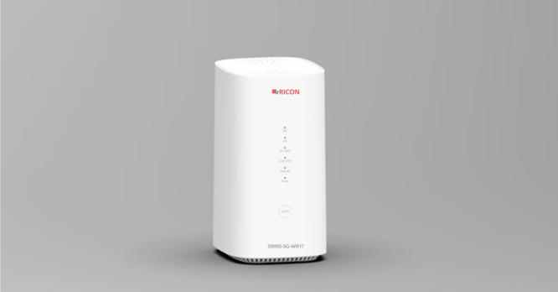

Ürüne Genel Bakış
S9055-5G-WIFI7, Ricon Mobile Inc. Tarafından pazara sunulan, WiFi 7 destekli, yeni ve yüksek performanslı bir 5G CPE'dir. Hücresel çözümü için en güncel Samsung yonga setini kullanan bu ürün, 802.11be standardına dayalı bir WiFi mimarisine sahiptir ve 2x2+2x2 giriş seviyesi dual-band WiFi konfigürasyonunu barındırır. Güçlü hücresel performansı, yüksek maliyet avantajıyla bir arada sunar. Ürün 3GPP R16 protokol standardıyla tam uyumludur; NR-SA, NR-NSA, FDD-LTE ve TDD-LTE dahil olmak üzere farklı şebeke tiplerini desteklemenin yanı sıra güçlü carrier aggregation yeteneklerine sahiptir. Temel olarak, hücresel şebeke erişimini WiFi ve kablolu bağlantılara dönüştürerek akıllı telefonlar, tabletler ve kişisel bilgisayarlar gibi çeşitli uç cihazlar için ağ erişimi sağlar ve çok sayıda servis tipini destekleyebilir. Tak-çalıştır mimarisindeki bu cihaz, ekstra bir kurulum gerektirmez; evler, cadde üzeri mağazalar, küçük ve mikro işletmeler gibi farklı senaryolar için geniş bir kullanım alanına sahiptir.
.

Ürün Özellikleri
Yüksek Hızlı İnternet Deneyimi | Bu cihaz, dünya çapındaki yaygın frekans bantlarını destekler, hem 5G SA hem de NSA networkleri ile uyumludur ve 5G networkünde 200M band genişliğine kadar destek sunarak kullanıcılara mükemmel bir 5G internet deneyimi sağlar.  SA network altında cihaz 5CC carrier aggregation destekler; NSA network altında ise zengin bir ENDC kombinasyon setini destekleyerek maksimum download ve upload hızları sağlar.  LTE network altında cihaz, 6CC downlink carrier aggregation ve 2CC uplink carrier aggregation özelliklerine kadar destek sunabilir; böylece 4G networkünde bile olağanüstü uplink ve downlink hızları sağlar.
En Güncel WiFi 7 Standardı, Dual Band Eşzamanlı Bağlantı | Bu cihaz, en güncel WiFi 7 standardını destekler, 2.4GHz ve 5GHz dual band desteği sunar, 160M ultra geniş band genişliği ile 2x2 MIMO teknolojisini destekler ve 3600Mbps değerine kadar teorik hıza ulaşarak kullanıcılara ultra yüksek hızlı WiFi erişim deneyimi sunar.  Cihaz, birden fazla terminal cihazı ile aynı anda veri paketleri iletmesini sağlayan OFDMA teknolojisini kullanır; MU-MIMO teknolojisi ile birleştiğinde, birden fazla terminal cihazının aynı anda erişim sağlamasını ve servislerden yararlanmasını destekler.  En güncel Multi-Link Operation teknolojisi, tek bir STA cihazının CPE'ye aynı anda birden fazla band üzerinden bağlanmasını sağlar; bu da throughput değerini güçlü bir şekilde artırır ve latency süresini düşürür.
Çeşitli Network Seçenekleri ve Çoklu Servis Desteği | Ürün, uplink olarak mobil hücresel ve/veya kablolu geniş bandı destekler; ayrıca terminal cihaz erişimi için WiFi ve/veya LAN portlarını destekler. Network kurulumu çok daha esnektir.  Cihaz ayrıca bir RJ11 ses arayüzü ile donatılmıştır. Bir telefon ile eşleştirildiğinde VoLTE/VoNR üzerinden sesli arama servislerini destekleyebilir. İnternet erişimi, video akışı ve sesli aramalar gibi çoklu servisler aynı anda gerçekleştirilebilir ve geniş bir kullanıcı ihtiyacı yelpazesini karşılar.
Çift Link Uplink ile Yüksek Erişilebilirlik | Ürün, hem hücresel hem de kablolu uplink bağlantılarının aynı anda konfigüre edilmesini destekler. Kullanıcılar link önceliğini ve algılama kriterlerini ayarlayabilir. Birincil link kesildiğinde cihaz otomatik olarak yedek linke geçiş yapabilir, bu da cihazın yüksek erişilebilirliğini önemli ölçüde artırır.  Cihaz self-healing özelliğini destekler. Network kesintisine yol açan bir hücresel network arızası durumunda, network düzeldiğinde cihaz otomatik olarak tekrar bağlanır ve network bağlantısını geri yükler.
Hırsızlık ve Kötüye Kullanıma Karşı Cihaz Koruması | Cihaz, belirli PLMN'ler ile kullanılmak üzere özelleştirilebilir; böylece operatörlerin hak ve menfaatlerini korur.  5G frekans bandı ve cell locking fonksiyonlarını destekler. Cihaz, belirlenen kullanım alanı dışına çıkarıldığında kullanılamaz; bu da ekipmanın güvenliğini sağlar ve başka amaçlarla kullanılmasını engeller.  Cihaz, operatörün gereksinimlerine göre özelleştirilebilen farklı yönetici hesabı ve yetki düzeylerini destekler.

Donanım Özellikleri
CPU | Realtek Dual-core ARM Cortex-A55 @1.2 GHz ve WiFi Offload için Tri-core RISC-V @800 MHz
Hafıza | DDR: 512MB  Nand Flash: 128MB
Hücresel Çip | Samsung S5300
WiFi Çip | Realtek
Hücresel Özellikler
3GPP Uyumluluğu | Rel-16
Desteklenen Teknoloji | 5G NR NSA & SA: Option 3x/3a/3 and Option 2 4G LTE: TDD & FDD  3G UMTS: WCDMA
UE Kategorisi | LTE DL Cat 20, UL Cat 18
MIMO | NR: DL 4x4, UL 2x2 LTE: DL 4x4
Carrier Aggregation | NR CA: DL 5CC 200M; UL 2CC 200M  LTE CA：DL 6CC 120M; UL 2CC 40M
Teorik Pik Hız | NR SA: 4.67Gbps DL/1.25Gbps UL NR NSA: 6.47Gbps DL/730Mbps UL  LTE: 2.0Gbps DL/211Mbps UL
Hücresel Antenler | 4 adet dahili Omni-Directional anten
SIM Desteği | 1 * nano SIM  1 * eSIM (Opsiyonel)

WiFi Özellikleri
WiFi Protokolü | 2.4 GHz: IEEE 802.11 b/g/n/ax/be 5G Hz: IEEE 802.11 a/n/ac/ax/be
MIMO | 2.4 GHz: 2x2 MIMO  5 GHz: 2x2 MIMO
WiFi Band Genişliği | 2.4 GHz: 20/40 MHz  5 GHz: 20/40/80/160 MHz
Teorik Throughput | Toplam teorik WiFi throughput: 3600Mbps  2.4GHz: 688Mbps (2ss 40MHz)  5GHz: 3600Mbps (2ss 160MHz)
WiFi Antenleri | 2.4 GHz: 2 adet dahili Omni-Directional anten  5 GHz: 2 adet dahili Omni-Directional anten

Arayüzler, Butonlar ve İndikatör Özellikleri
WAN Port | 1 * 2.5GE port,100M/1000M/2500M adaptive, tip：RJ45
LAN Port | 3 * GE ports,100M/1000M adaptive，tip：RJ45
Voice Port | 1 * FXS VoLTE/VoNR port (opsiyonel), tip: RJ11
USB Port | 1* USB2.0
Power Supply Port | 1 * DC-Jack port
Other Port | 2 * TS9 port, harici 5G anten bağlantısı için
pSIM Interface | 1 * SIM slot 4FF (nano SIM)
Indicators | 1 * 5G (Yeşil / Sarı / Kırmızı)  1 * 4G (Yeşil / Sarı / Kırmızı)  1 * WiFi (Yeşil)  1 * Phone veya Internet (Yeşil)  1 * System (Yeşil)  1 * Power (Yeşil)
Buttons & Pinhole | 1 * Power On/Off butonu  1 * Reset pinhole  1 * WPS butonu

Fiziksel Özellikler
Boyut | 95mm*114mm*186 mm(L*W*H)
Ağırlık | 700gr
Malzeme | ABS Gövde IP30
Renk | Beyaz
Kurulum | Tabletop

Güç Modülü
Güç Kaynağı | Güç adaptörü (Giriş: 100~240V, 50/60Hz)
Çıkış Voltajı | DC 12V
Çıkış Akımı | DC 2A
Güç Tüketimi | Maks 24W

Ortam Parametreleri
Çalışma Sıcaklığı | -10℃ + 45℃
Depolama Sıcaklığı | -20℃ + 70℃
Çalışma Nemi | %5 - %95 (Yoğuşmasız）
Depolama Nemi | %5 - %95 (Yoğuşmasız）
Koruma Sınıfı | IP30

Yazılım Özellikleri
Durum Yönetimi | Sistem Durumu/ Cihaz Bilgisi  Mobil Network Durumu  WAN Durumu  LAN Durumu  WLAN Durumu  TR069 Durumu  Web GUI  CLI / Telnet / SSH  SNMPv2  SIM Lock, Band lock, Operator Lock  Trafik İstatistikleri
Mobil Network | APN Yönetimi  PIN Kodu Yönetimi  Network Mod Seçimi  Mobil Veri Switch & Roaming Switch  Kısa Mesaj Servisi  Band Lock  Cell Lock  VoLTE/ VoNR  Mobil Network Self-Recovery
WAN Konfigürasyonu | Çalışma Modu: Routing modu, Bridge modu IPv4, IPv6, IPv4/IPv6  PPPOE, DHCP Client/Server  DNS, Dynamic DNS  Uplink WAN modu: Cellular, Wired, Link-backup
LAN Konfigürasyonu | DHCP Client/Server  NAT/NAPT  ALG  Virtual Server (Port Forwarding)  MAC Yönetimi  IGMP Snooping*  IGMP Proxy*
WiFi Konfigürasyonu | Temel Ayarlar (SSID, şifre vb.)  Gelişmiş Ayarlar (protokol, BW, kanal vb.)  Cypher Modu (OPEN/WPA/WPA2/WPA3)  WiFi Protected Set-up  Multiple SSID  Band Steering  Guest WiFi  STA Yönetimi  Mesh Ayarları
Routing | Static routing v4/v6
VPN Protocol | L2TP/PPTP  IPSec  VxLAN
Güvenlik & Firewall | Temel firewall  Anti-attack (ARP, DDOS vb.)  Anti-scan  Port filtreleme  MAC filtreleme  DMZ
Ek Fonksiyonlar | UPNP  Parent Control
Cihaz Yönetimi | Bulut Yönetim Platformu (Opiyonel)  Dil Yönetimi  Kullanıcı Yönetimi  Firmware Güncelleme & Sürüm Düşürme  Uzaktan Yönetim: TR069/XMPP*/SNMP FOTA  Reboot, Fabrika Ayarlarına Sıfırlama  NTP Yönetimi  Konfigürasyon Dışa Aktarma ve İçe Aktarma  Diagnostics

Uygulama Topolojisi

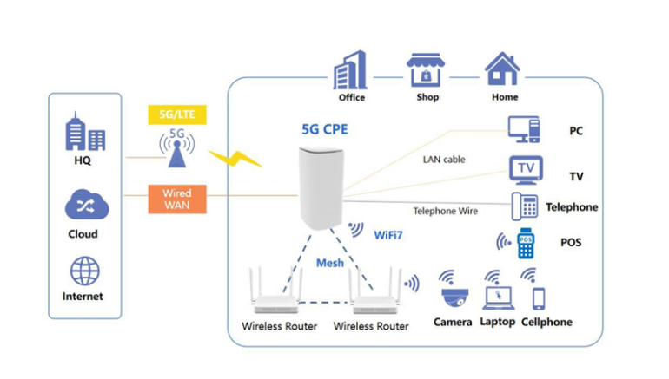

Model Bilgileri
Model | S9055-5G-WIFI7
Çip | Samsung S5300
Geçerli Bölge | EMEA  Asia Pacific
Desteklenen Bantlar | 5G NR：n1/n2/n3/n5/n7/n8/n20/n26/n28/n38/n40/n41/n66/n67/n71/n75/ n76/n77/n78  LTE-FDD：B1/B2/B3/B4/B5/B7/B8/B20/B26/B28/B32/B66/B67/B71  LTE-TDD：B38/B40/B41/B42/B43/B46/B48  WCDMA：B1/B2/B3/B5/B8

Ürün Görünümleri

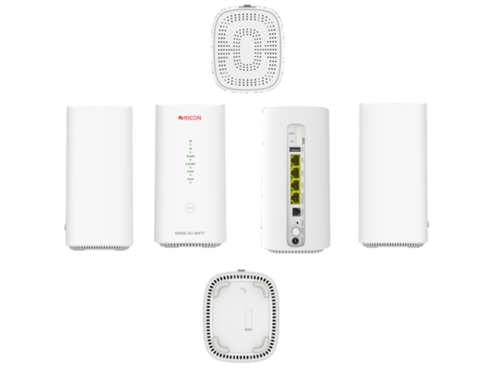

Revizyon Tarihçesi
Versiyon | V.0.1.02
Tarih | Ağustos 2026
Açıklama | Sadece ürün tanımı için hazırlanan ön sürüm

Ricon Hakkında

Ricon'da iletişimi kolaylaştıran teknolojiler yaratıyoruz.
24 yıllık bir B2B teknoloji inovasyon şirketi olarak, mobil, sabit ve bulut ağlarında algılayan, düşünen ve hareket eden ağlar tasarlıyoruz.
Dünya çapındaki servis sağlayıcılar, işletmeler ve ortaklar, bugün güvenli, güvenilir ve sürdürülebilir ağlar sunmak için Ricon'a güveniyor ve geleceğin dijital hizmetlerini ve uygulamalarını yaratmak için bizimle birlikte çalışıyor.

© 2026 Ricon
Ricon Canada Office (HQ)  5063 North Service Road  Burlington Ontario L7L 5H6  Canada  riconrequest@riconmobile.com  +1 (905) 921-3122  +1 (905) 336-2450 | Ricon Turkey Office  Ahi Evran Cad. No: 21  Polaris Plaza Kat: 6-8  Maslak İstanbul  riconturkiye@riconmobile.com  +90 212 346 26 00 | Ricon Turkey Office ITU  Reşitpaşa Mah. ITU ARI 3  Teknokent No:4-Z101  Sarıyer İstanbul  riconturkiye@riconmobile.com  +90 212 346 26 00 | Ricon Italy Office  Ricon Italy Office  Ricon Mobile Italy Srl  Via Gaetano Negri 8  20123 Milano Italy  riconitaly@riconmobile.com  +39 335 195 06 86

